Отчет о проделанной работе МБУ ДК «Восток»
за период с 27 февраля по 05 марта 2023 года

02.03 состоялся памятный митинг посвященный 54 - годовщине событий на о. Даманский. На митинге присутствовали вышестоящие лица, ветераны, военнослужащие, студенты и школьники, а также представители военно-патриотического движения «Юнармия».
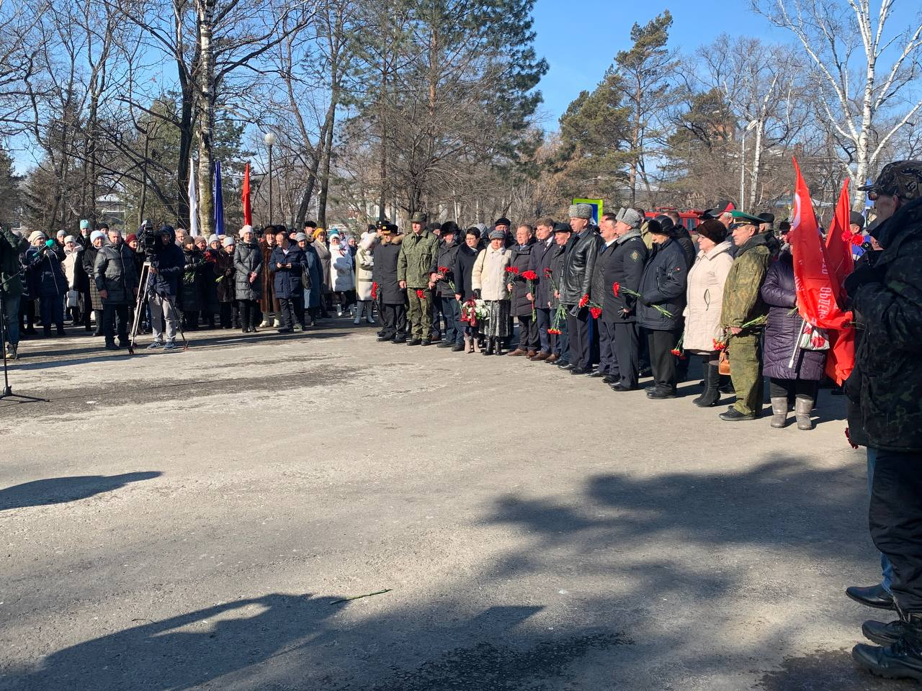
03.03 размещено позновательное онлайн-мероприятие из цикла «Памятные даты военной истории России». 3 марта 1799 года памятная дата военной истории России. В этот день русская эскадра под руководством Ушакова взяла штурмом остров Корфу в Средиземном море.
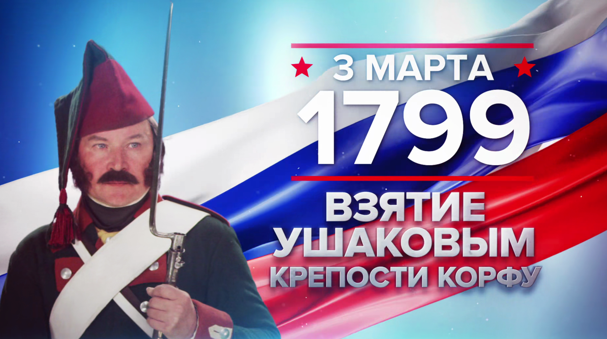
04.03 на городской площади состоялась традиционная «Зарядка Чемпионов». Каждый желающий смог в это субботнее утро приобщиться к занятиям спортом вместе с представителем КЕ «Пересвет», участником Чемпионата Первенства Приморского края по рукопашному бою Таисией Тюриной.
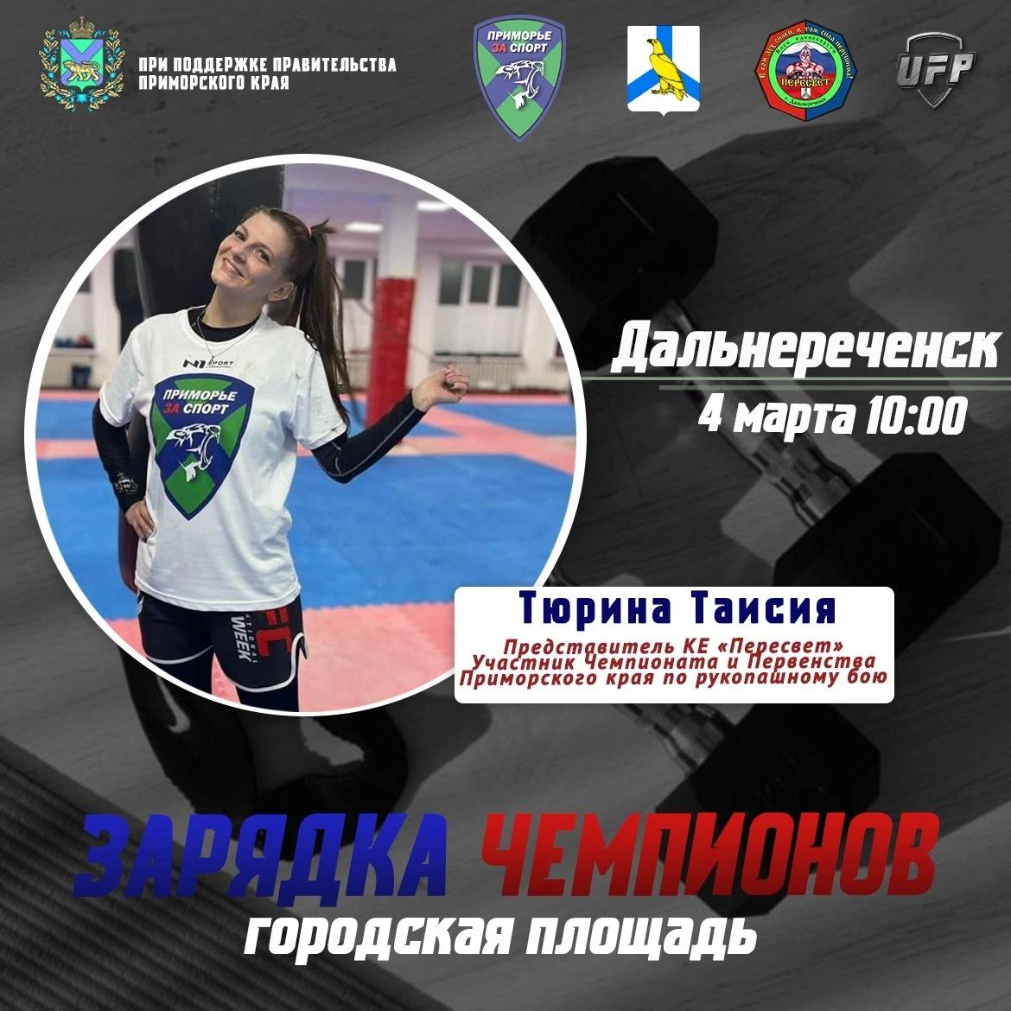

Отчет о проделанной работе Клуба «Космос» село Грушевое
28.02 в клубе «Космос» состоялся информационный час «Созвездия имён великих», посвящённый творчеству поэтов и писателей Великой Отечественной войны. Рассказ ведущей сопровождался показом видеоролика «Поэты фронтовики».
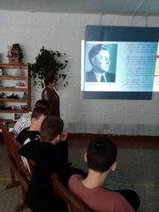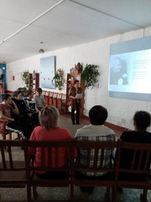

02.03 в клубе «Космос» прошёл патриотический час для жителей села «Память на века», приуроченный к 54-ой годовщине событий на о. Даманский. Присутствующим был продемонстрирован видеоролик «Бой за о. Даманский», снятый на реальных событиях.
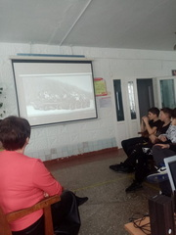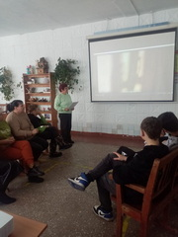
04.03 в клубе «Космос» провели конкурсную программу для детей «А ну-ка, мальчишки, а ну-ка, девчонки!». Команды мальчиков и девочек с азартом соревновались в умениях и навыках, показав свою ловкость и мастерство.
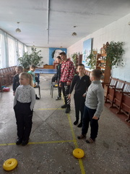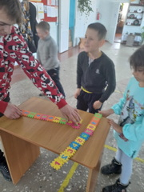
04.03 в клубе «Космос» прошёл познавательный час у выставки детских рисунков «Весенние зарисовки».
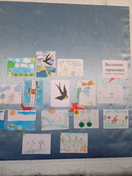

Отчет проделанной работе Лазовского клуба филиала МБУ ДК «Восток»

01.03 в фойе Лазовского клуба организованна выставка детских рисунков «Здравствуй, Весна». В своих творческих работах учасники выставки передали всю прелесть прихода весны и ее необыкновенные пейзажи.

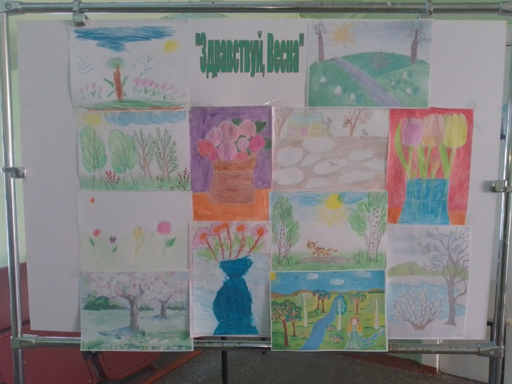
02.03 в Лазовском клубе проведена познавательная программа для детей «Что вредит здоровью». Участники мероприятия поговорили о полезных и вредных привычках и их влияние на здоровье.

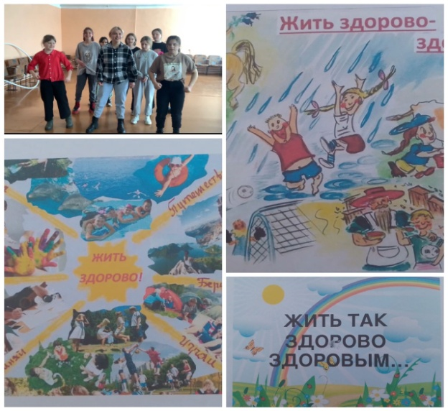

03.03 сотрудниками Лазовского клуба проведен исторический час «Даманский – остров мужества». Для учащихся 4-х классов МБОУ «СОШ №5» были рассказаны краткие героические и исторические факты о событиях на острове Даманский.
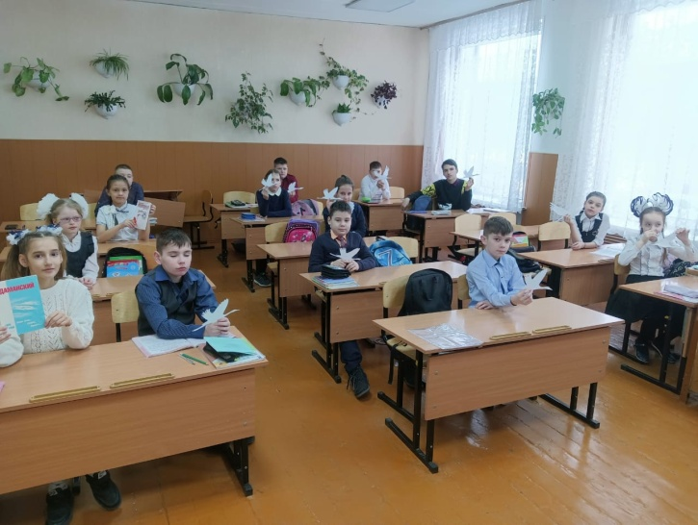
03.03 в Лазовском клубе проведен мастер-класс для детей «Подарок маме». Участники программы познакомились, научились с простейшей техникой «Оригами». В мастер-классе активно приняли участие и молодежь. Изготовили цветы, которые в дальнейшем были использованы для создания фотозоны.

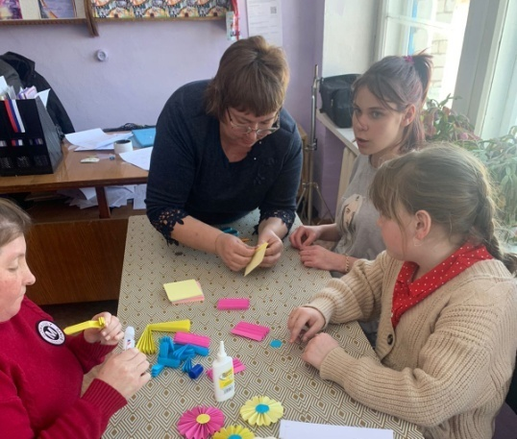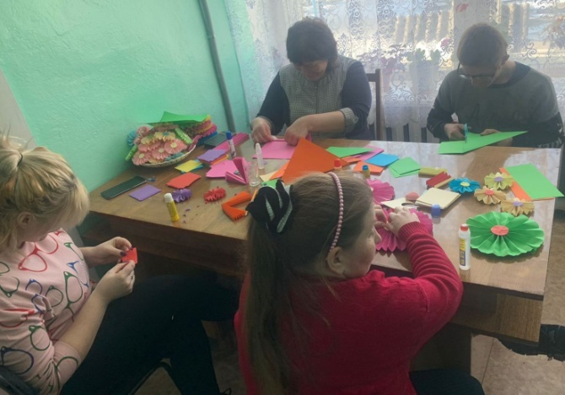

03.03 размещен мастер – класс «Подарок маме». На видео подробно показан самый простой способ Оригами (складывания фигурок из бумаги).
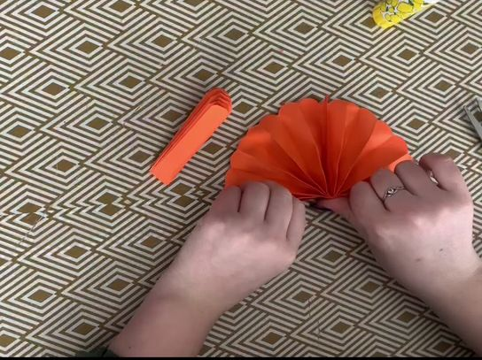
04.03 в Лазовском клубе проведена конкурсная программа для детей «Мисс- Весна». Участниками программы были девочки они соревновались в красоте, обаянии, находчивости, чувстве юмора. И победила, конечно, дружба. В конце программы прошла дискотека.

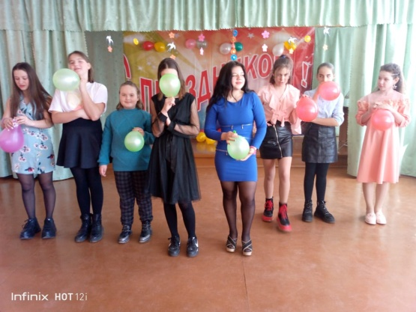

04.03 в Лазовском клубе проведена конкурсная программа для молодежи «Мисс 8-е Марта». В этой конкурсной программе приняли участие прекраснейшие, очаровательные молодые девушки жительницы села Лазо. Программа прошла под девизом «Красота спасет Мир». В конце программы прошла дискотека.

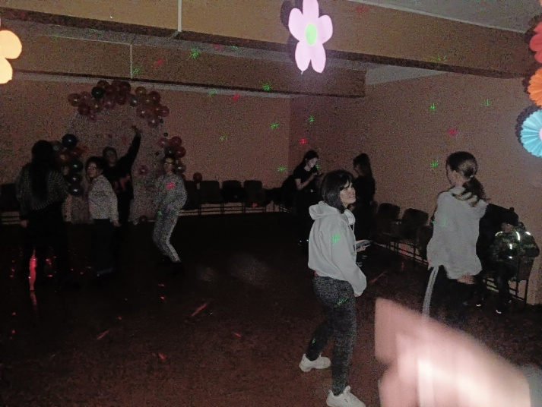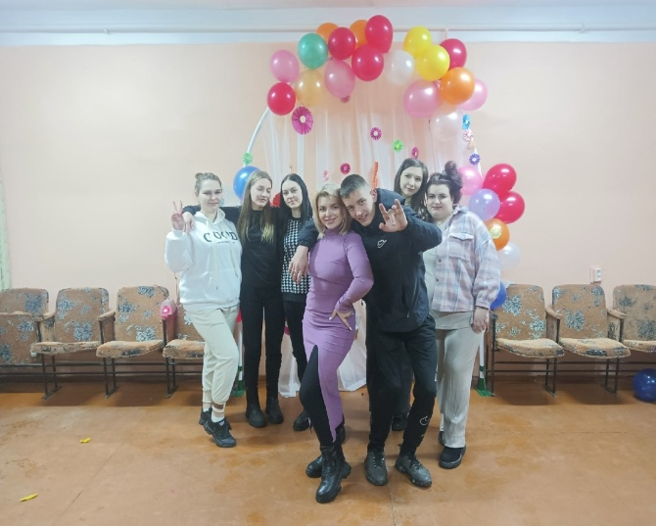
Отчет проделанной работе Дома культуры имени В. Сибирцев
01.03 в Доме культуры имени В. Сибирцева, в преддверии Международного женского дня прошел мастер-класс «С любовью к маме!». Прекрасные, нежные весенние букетики выполнены из декоративного материала - фоамиран.
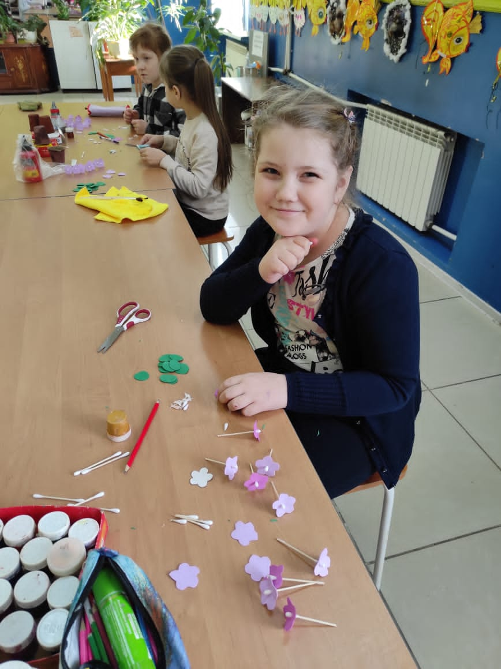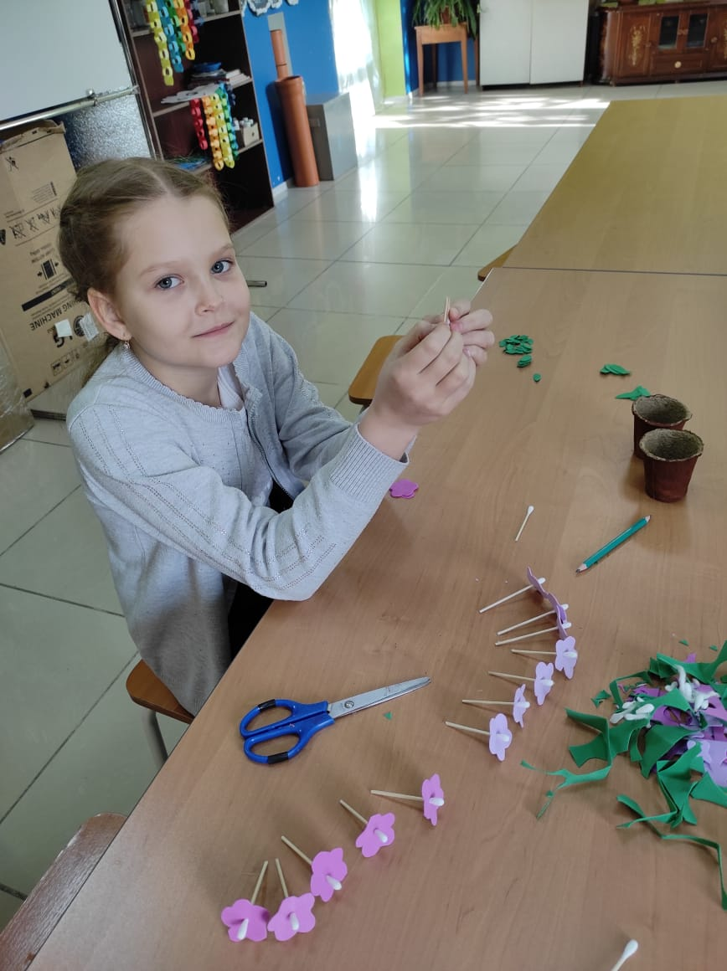
03.03 в фойе Дома культуры оформлена фотовыставка «Даманская сталь». Она посвящена подвигу пограничников на острове Даманский. Подборка фотографий рассказывает о мужестве и стойкости Советских воинов-пограничников в минуты вооруженного конфликта.
